Prénom : ................................... | Date : ................................................................................

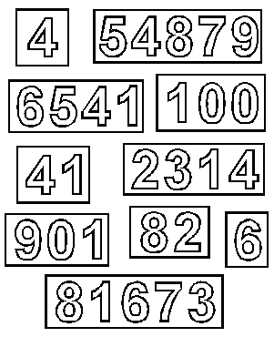 | NUMERATION  L’échiquier du pharaon (01)

Une rumeur, non fondée, prétend que l’inventeur du jeu d’échecs était un sage oriental nommé Sissa. Ce sage aurait inventé le jeu d’échecs, appelé alors chaturanga, pour distraire un roi qui s’ennuyait beaucoup. Pour le remercier, celui-ci proposa à Sissa de choisir lui-même sa récompense (sous entendue raisonnable).
Alors Sissa déclara simplement : « Il me faudrait un peu de blé.
- C’est parfait Sissa, mais combien en veux-tu donc ? interrogea le souverain.
- Voilà : vous placerez un grain de blé sur la première case d’un échiquier, puis deux sur la deuxième case, quatre grains sur la troisième, huit sur la quatrième, et ainsi de suite jusqu’à la soixante-quatrième case, en doublant à chaque fois le nombre de grains. »
A l’écoute de cette requête étrange, le souverain fut fort surpris et amusé, mais en même temps rassuré par une demande aussi modeste.

Il ne put pourtant jamais récompenser le sage, car tous ses greniers ne fournirent pas le nombre de grains nécessaires pour satisfaire sa demande !

Combien de grains de blé le roi aurait-il dû lui donner ?

1
2
3
4
5
6
7
8
 | 1 | 2 | 3 | 4 | 5 | 6 | 7 | 8

………………………………………………………………………………………………………………………….

………………………………………………………………………………………………………………………….

………………………………………………………………………………………………………………………….

………………………………………………………………………………………………………………………….

